[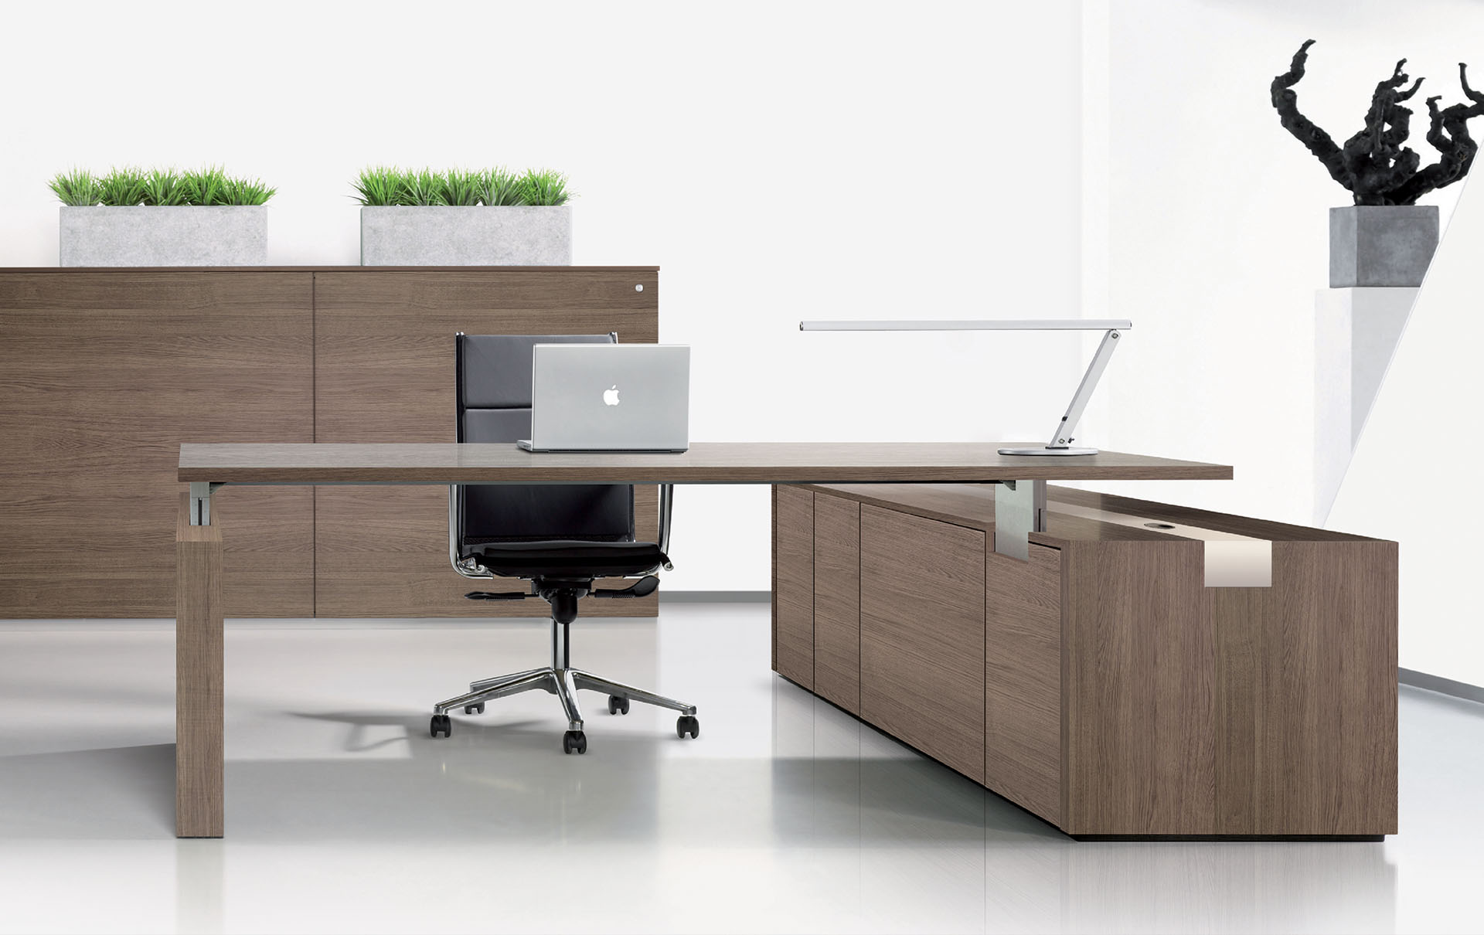](https://www.google.nl/url?sa=i&rct=j&q=&esrc=s&source=images&cd=&cad=rja&uact=8&ved=0ahUKEwiVy9HlnIDQAhUJQpoKHadZBi8QjRwIBw&url=http://www.avehaprojectinrichting.nl/inrichting/kantoor/&bvm=bv.136811127,d.bGg&psig=AFQjCNH0iHMELT60woaINLt531HeHr717A&ust=1477837740747635)

Opdracht ISP

Buitenopdracht inrichten kantoor.

Werkwijze: Groepen van 3

Tijd: 60 minuten. *Als jullie daarna nog niet klaar zijn dan maken jullie het thuis verder af.*

Digitaal: foto’s van betreffende artikelen met prijs.

Inleveren voor/op: .............................................

Beste medewerker,

Ons kantoor wordt opnieuw ingericht. Er komt nieuw laminaat op de vloer en nieuwe jaloezieën en lammellen voor de ramen. Het Terras buiten wordt ook opnieuw betegeld. Maak voor mij een kostenberekening voor het herinrichten van ons kantoor.

Bij het plaatsen van het laminaat hoort ook een ondervloer. Deze moet je ook meenenem in je berekening.

Je kiest een bouwmarkt uit de lijst waar je de goederen gaat bestellen. Maak van elk item een foto met prijs.

Aanvullende technische gegevens:

* Toitlet ruimte wordt meegeteld in de oppervlakte voor de laminaat.

Afmeting van de ramen zijn:

* 2 ramen voorzijde van 2.70m x 1.60m ( verticale lamellen)
* Alle andere ramen zijn 1.60m X 1.60m (jaloezieën)
* Het toiletraam wordt niet meegenomen in de berekening.

Lijst bouwmarkt of winkels

* Gamma
* Praxis
* Leenbakker
* Kwantum
* Carpet Right

Maak de berekening in Excel op het werkblad kostencalulatie. Maak in Word een bijlage met de foto’s van de artikelen.

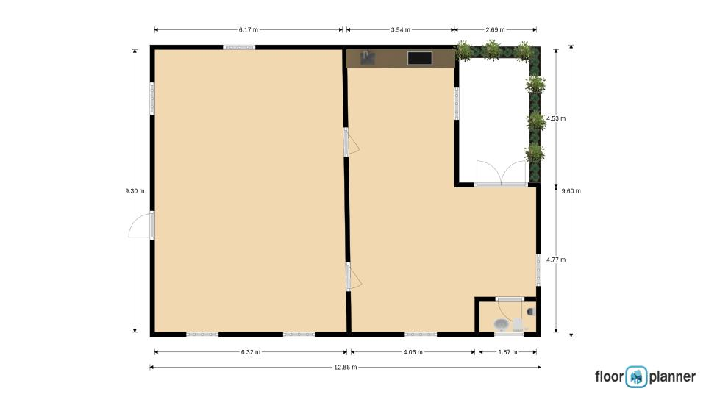[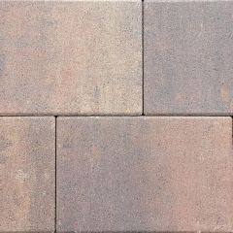](https://www.google.nl/url?sa=i&rct=j&q=&esrc=s&source=images&cd=&ved=0ahUKEwiV0-6t-vrPAhWIJSwKHVtmAToQjRwIBw&url=https://www.budget-bestrating.nl/tags/terrastegels/&bvm=bv.136811127,d.bGg&psig=AFQjCNEwavorKdPEHJ_nklk7eyr77uMvyQ&ust=1477656664376339&cad=rjt)[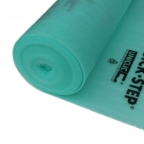](https://www.google.nl/url?sa=i&rct=j&q=&esrc=s&source=images&cd=&cad=rja&uact=8&ved=0ahUKEwiZlrbb-frPAhVnb5oKHRbBAMUQjRwIBw&url=https://www.voordeellaminaatvloeren.nl/ondervloeren.php&bvm=bv.136811127,d.bGg&psig=AFQjCNH4Aub6WKBQCksAUhAKLS9f3PrM6A&ust=1477656291018892)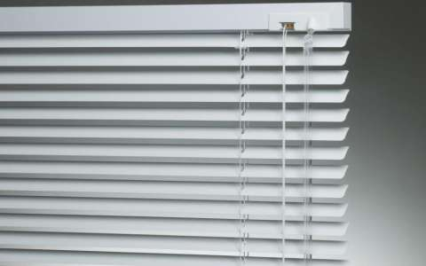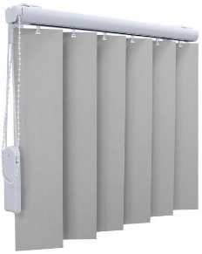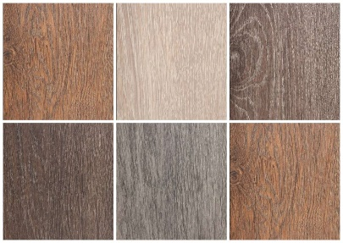Plattegrond Kantoor

